البيانات الشخصية
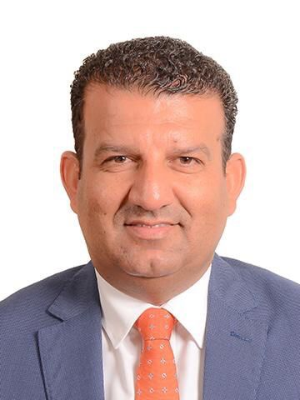
الاسم: معتز ابراهيم قنبر
تاريخ الميلاد:1\1\1987
الحالة الزوجية: اعزب
عنوان السكن: ديالى\ الخالص\ ناحية السد العظيم
رقم الموبايل:07800474156
البريد الالكتروني:dr.moataz1987@gmail.com
البيانات الاكاديمية
اللقب العلمي: مدرس دكتور تاريخ الحصول عليه:2015
الشهادة: دكتوراه القسم: إدارة تربوية
التخصص العام: إدارة تربوية تاريخ اول تعيين:20\2\2023
التخصص الدقيق: إدارة تربوية المنصب الاداري: مدرس جامعي
البكالوريوس
الكلية: الرافدين الجامعة الجامعة: الرافدين الجامعة البلد:العراق
التخصص: علوم حاسبات سنة التخرج:2001

الماجستير
الكلية: معهد البحوث والدراسات العربية قسم الدراسات التربوية الجامعة: معهد البحوث والدراسات العربية قسم الدراسات التربوية
البلد: جمهورية مصر
التخصص: إدارة تربوية سنة التخرج:2011
الدكتوراه
الكلية: كلية الدراسات العليا للتربية الجامعة:القاهرة البلد: جمهورية مصر
التخصص: إدارة تربوية سنة التخرج:2015
البحوث المنشورة داخل العراق وخارجه
عدد البحوث المنشورة داخل العراق:(4)
عدد البحوث المنشورة خارج العراق:(2)
المؤتمرات والندوات والدورات وورش العمل المشارك بها
عدد المؤتمرات: (4) عدد الندوات:(5)
عدد الدورات:(2) عدد ورش العمل:(3)
الكتب المؤلفة والمترجمة
عدد الكتب المؤلفة:(2) عدد الكتب المترجمة:
براءات الاختراع
عدد براءات الاختراع:

كتب الشكر والتقدير والشهادات التقديرية
عدد كتب الشكر والتقدير من السادة الوزراء:(2)
عدد كتب الشكر والتقدير من السادة رؤساء الجامعات:........
عدد كتب الشكر والتقدير من السادة عمداء الكليات:(5)
عدد الشهادات التقديرية:(5)
اللغات
اللغات التي يجيدها(بالامكان اضافة اكثر من لغة):
- اللغة العربية
- اللغة الانكليزية

